Муниципальное бюджетное образовательное учреждение
«Мгинская СОШ»

Урок изобразительного искусства в 7 классе

«Историческая тема в искусстве разных эпох»

Учитель изобразительного искусства: Андрейкова Татьяна Евгеньевна

Тема урока: «Историческая тема в искусстве разных эпох»
Цели и задачи урока:
Развитие эмоционально-эстетического восприятия действительности; творческих способностей, умений анализировать и синтезировать объект или форму; любознательности, воображения, памяти через объединение знаний и умений работать в определенном направлении.

Воспитание культуры восприятия духовных и нравственных ценностей
произведений искусства для установления связи прошлого с настоящим и грядущим; воспитание чувство патриотизма, гордость за нашу страну.
Освоение знаний - знакомство учащихся с творчеством художников,
которые создавали картины о переживаниях людей, о борьбе добра и зла.
Овладение умениями и навыками анализа художественных произведений.
Формирование навыка восприятия исторических и национальных особенностей художественных произведений.
Методы обучения: словесный, наглядный, практический.
Форма обучения: фронтальная, индивидуальная.
Тип урока: урок введения в тему проекта « Война глазами детей».
Материалы и оборудование для учителя: ПК; проектор; интерактивная доска , репродукции работ художников для практической работы, план- задания для практической работы.
Материалы и оборудование для учеников: домашние презентации, ручки, бумага для записей.

План урока

1.Организационный момент.

2.Введение в тему урока. Определение темы, целей и задач урока
3. Повторение. Проверка уровня знаний учащихся, необходимых для усвоения данной темы .
4. Сообщение новых знаний
5.Практикум «экспертов - искусствоведов».
6.Подведение итогов.
7.Рефлексия.

ХОД УРОКА

1.Организационный момент . Подготовка рабочего места, приветствие учащихся. Создание благоприятной обстановки.
Здравствуйте, мои дорогие ученики. Я рада видеть вас на уроке. Надеюсь, что этот урок будет для вас интересным, полезным, а главное принесет вам много положительных эмоций, и вы останетесь, довольны, проделанной работой на уроке. Я желаю вам успехов работе урока.

2.Введение в тему урока. Определение темы, целей и задач урока. Слайд № 1.
Тема сегодняшнего урока – урок введения в проектную деятельность по созданию выставки « Война глазами детей», посвященной истории России . Выставка будет представлена в школьном музее. Тема проекта тесно связана с празднованием Дня Победы .
Сегодня мы с вами вспомним изученный материал на уроках изобразительного искусства, связанный с историческим жанром.

3.Повторение. Проверка уровня знаний учащихся, необходимых для усвоения данной темы .

На экране репродукции художников: Слайд № 2,
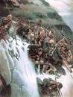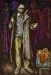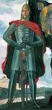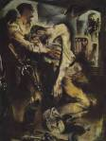
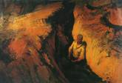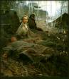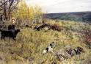
1. В. И. Суриков «Переход Суворова через Альпы в 1799 году».
2. В. Е. Попков « Шинель отца».
3. В.Д. Корин «Александр Невский».
4.Е.Е. Моисеенко «Победа».
5.Б. М. Неменский «Земля опаленная»
6. Б. М. Неменский «Дыхание весны»
7. А.А. Пластов «Фашист пролетел».
Вопросы для беседы:
- С каким жанром изобразительного искусства мы продолжаем знакомство? (историческим).
- Что может стать предметом изображения художника в картине исторического содержания? ( события, происшествия, героические поступки людей).
- Какие другие жанры изобразительного искусства используются в исторических картинах? (бытовой, натюрморт, пейзаж, портрет) .

История и искусство тесно связаны между собой. Деятельность художников разных эпох несет отпечаток эпохи. Исторический жанр, один из основных жанров изобразительного искусства, посвященный воссозданию событий прошлого и современности, имеющих историческое значение.
Ученики подготовили сообщения ( в виде презентаций) о трех картинах :
«Клятва Горациев» 1784г., Давид Жак Луи ,
«Гуситы, обороняющие перевал.» 1857г., Ярослав Чермак
"Герника" 1937 г.,Пабло Руисе Пикассо ,
- Очень сложно понять содержание исторической картины, если не знаешь, какому событию оно посвящено, не знаешь истории ее создания. А истории эти порой бывают очень захватывающими. Узнать историю картины нам помогают экскурсоводы. Сегодня мы узнаем историю трех картин, а экскурсоводами будут ваши одноклассники.
(Выступления учеников - каждое -2 минуты).
Презентация 1 . (слайд 1-3)
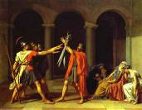
«Клятва Горациев» 1784г. Давид Жак Луи (1748-1825 гг.), французский живописец, выдающийся представитель неоклассицизма. После учёбы в Риме (1775-1780 гг.) и под влиянием искусства Древнего Рима Давид выработал строгую эпическую манеру. Вернувшись во Францию, Давид стремился выразить героические свободолюбивые идеалы через образы античности, что оказалось весьма созвучно царившим во Франции того времени общественным настроениям. Создавал полотна, воспевавшие гражданственность, верность долгу, героизм, способность к самопожертвованию.
Славу Давиду принесла картина «Клятва Горациев» (1784 г.), изображающая трёх братьев-близнецов, которые, по преданию, победили в поединке с тремя братьями-близнецами Куриациями в споре о могуществе Рима. Давид разделял идеалы Французской революции и принимал активное участие в политической жизни. Он был активным деятелем революции, организовывал массовые народные празднества, создал Национальный музей в Лувре. В 1804 г. Наполеон назначил Давида "первым художником". Давид прославил деяния Наполеона в ряде картин, которые свидетельствуют о переходе Давида от строгого классицизма к романтизму.
Презентация 2. (Слайд 1).
. 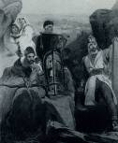
«Гуситы, обороняющие перевал.» 1857г., Ярослав Чермак , чехословацкий художник . Прага, Национальная галерея.
В середине 19 века в чешском искусстве значительное место начинает занимать исторический жанр. Большим мастером исторической темы стал Ярослав Чермак (1830—1878). Чермак на первом этапе своего творческого развития обращается к славному прошлому чешского народа, к его революционным, национально-освободительным традициям. В 1857 г. он пишет картину «Гуситы, обороняющие перевал» (Прага, Национальная галерея). В дальнейшем он обращается к темам современной борьбы южных славян против турецкого ига. В этой борьбе он видел проявление несломленного героического вольнолюбия славянских народов. В некоторых же работах мастер ставил себе целью показать зверства турок, вызвать чувство сострадания к мученичеству угнетенного народа или негодование жестокостью поработителей.
Презентация 3. (слайд1)
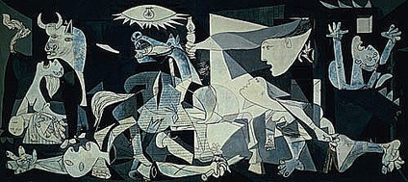

«Герника», 1937 г., Пабло Руис Пикассо.
В 1937 году вся Европа с напряженным вниманием следила за гражданской войной в Испании. Там, на подступах к Барселоне и Мадриду, в Иберийских горах и на Бискайском побережье, решалась ее судьба. Весной 1937 года мятежники перешли в наступление, а 26 апреля немецкая эскадрилья "Кондор" совершила ночной налет на маленький город Гернику, расположенный близ Бильбао - в Стране басков.
Этот небольшой городок с 5000 жителей был священным для басков - коренного населения Испании, в нем сохранялись редчайшие памятники его старинной культуры. Главная достопримечательность Герники - "герникако арбола", легендарный дуб (или, как его еще называют, правительственное дерево). У его подножия некогда были провозглашены первые вольности - автономия, дарованная баскам мадридским королевским двором. Под кроной дуба короли давали баскскому парламенту - первому на территории Испании - клятву уважать и защищать независимость баскского народа. В течение нескольких столетий только для этого они специально приезжали в Гернику. Но франкистский режим отнял эту автономию.
Это событие явилось для Пабло Пикассо толчком к созданию великого произведения.
На громадном черно-бело-сером холсте мечутся конвульсивно искаженные фигуры, и первое впечатление от картины было хаотичным. Но при всём впечатлении буйного хаоса композиция "Герники" строго и точно организована.
Сразу же определились и главные образы: растерзанная лошадь, бык, поверженный всадник, мать с мертвым ребенком, женщина со светильником...Пикассо сумел изобразить почти невозможное: агонию, гнев, отчаяние людей, переживших катастрофу.Все образы картины переданы упрощенно, обобщающими штрихами. Трагическое ощущение смерти и разрушения Пабло Пикассо создал агонией самой художественной формы, которая разрывает предметы на сотни мелких осколков.

Вывод:
Вы увидели три картины. Они отображают факты истории разных эпох:
- «Клятва Горациев» 1784г. Давид Жак Луи - 18 век,
- «Гуситы, обороняющие перевал.» 1857г., Ярослав Чермак. – 19 век,
- «Герника» Пабло Руис Пикассо – 20 век.
В каждой работе присутствует сильнейшая эмоциональная линия. Давайте попробуем выразить это состояние одним словом :
- 1- победа,
- 2 – решительность,
- 3 - трагедия, ужас .
4. Сообщение новых знаний

- Эволюция исторического жанра во многом обусловлена развитием исторических воззрений и сформировался он окончательно вместе со становлением научного взгляда на историю (полностью лишь в 18–19 вв.).
Его зачатки восходят к условно-символическим композициям Древнего Египта и Месопотамии, к мифологическим образам Древней Греции, к документально-повествовательным рельефам древнеримских триумфальных арок и колонн. (слайд 3)
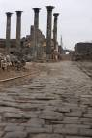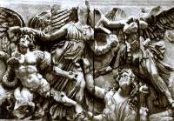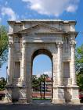
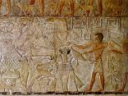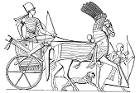

-Мы с вами говорим о художниках, рассматриваем их картины. Картины разные, как и разные люди, которые их создают.
1. Где художник черпает темы для своих картин?
2 . Одинаково ли художники разных эпох воспринимают окружающую их действительность?
(В результате обмена мнениями приходим к общему выводу, что художник черпает вдохновение из окружающего мира, но каждый видит явления окружающего мира по-своему, выражает в своих произведениях свое отношение к изображаемому).
- В искусстве отражается борьба разных представлений о добре и зле, о прекрасном и безобразном. Картина – раздумье художника, поиск ответа на поставленные жизнью проблемы. В любом произведении искусства главное – чувства, мысли, переживания и отношение художника к разным явлениям жизни. До этого мы знакомились с работами европейских художников. В русской светской живописи исторический жанр появляется в эпоху правления Петра I. И сейчас мы будем знакомиться с произведениями русских художников.
5.Практикум «экспертов - искусствоведов».
Я представлю вам несколько картин 19,20 веков.
Вам необходимо произвести экспертизу картин по следующим вопросам :
- Историческое событие какого века, какого времени изобразил художник?
- В какое время жил этот художник?
- Был ли художник участником событий, которые он представил в картине?
(Репродукции картин на интерактивной доске, они подписаны: автор, название - без года создания).( слайд 4)

1. В. И. Суриков «Переход Суворова через Альпы в 1799 году».
2. В.Е. Попков « Шинель отца».
3.П.Д. Корин «Александр Невский»
4.Е.Е. Моисеенко «Победа»
5.Б.М.Неменский « Земля опаленная»
6. Б.М.. Неменский «Дыхание весны»
7. А.А. Пластов «Фашист пролетел».
Вы сейчас создаете рабочие группы – «экспертов - искусствоведов». Класс разделится на 3 группы. К вам на экспертизу представлены по две репродукции картин художников.
(Каждой группе дано по две репродукции картин художников).
1. Необходимо проанализировать две работы и отразить свои выводы в
таблице 1 ( каждому участнику группы)

ФИ участника группы
Вопросы | Ответы к картине 1 | Ответы к картине 2
- Историческое событие какого века, какого времени изобразил художник?

- В какое время жил этот художник?

- Был ли художник участником событий, которые он представил в картине?

2. Обобщить свои личные выводы в группе в таблица 2 (одна на группу)

Ответы экспертов группы |  |  | Ответ класса
Вопросы | Ответы к картине 1 | Ответы к картине 2 | Ответы к картине 1 | Ответы к картине 2
- Историческое событие какого века, какого времени изобразил художник
- В какое время жил этот художник?

- Был ли художник участником событий, которые он представил в картине?

3. Подготовиться к выступлению на экспертном совете класса.
( Работа рассчитана на 10 минут).

Выступления представителей экспертных групп сопровождаются демонстрацией репродукций картин художников с кратким выражением своих впечатлений от увиденного на картине (слайды 5,6,7).

- Подведение итогов.
Работая в группах учащиеся пришли к выводу, что :
1. Художники выбирают для сюжетов своих работ события и современности и прошлого.
2. Художник не всегда бывает современником тех событий, которые он изображает в своей картине.
3. Художник не всегда бывает участником тех событий , которые он изображает.
Но художник переживает те события, которые представляет в картине.
- Мы с вами начинаем работать над проектом по созданию выставки, посвященной истории России , « Война глазами детей».Выставка будет представлена в школьном музее. Тема проекта тесно связана с празднованием Дня Победы .
- Минуло 69 лет с того незабываемого и трагического дня, когда люди нашей страны услышали страшное слово «война». Это страшное слово звучало в разные эпохи и поднимало патриотов на защиту своей родины, своего народа. И художники разных эпох в своих картинах отражают отношение общества к борьбе за свободу, справедливость , сохранение нации. Выросло уже четыре поколения без войны , но боль от этой трагедии звучит в работах художников - наших современников. Мы более подробно поговорим о художниках, которые создали эти картины на следующих уроках.

7.Рефлексия.
Ребята, подберите слова, которыми можно выразить чувства, которые возникают при мыслях о войне, о мире .
На доске написаны слова Учащиеся подбирают эмоциональный ряд, записывают на доске.
война мир
Боль, радость
Страдание, веселье
Гнев, скорбь
Ненависть, сочувствие
Трагедия, сопереживание
ликование

-На следующих уроках мы попробуем воплотить эти слова, эмоции в своих творческих работах.

Приложение 1.

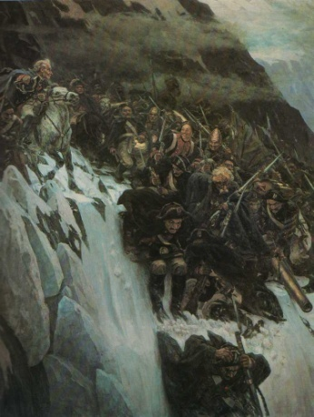
В.И.Суриков «Переход Суворова через Альпы в 1799 году». (1899.)
В. И. Суриков с исключительным талантом показал в своей работе героические подвиги народных масс . Художник трактует легендарный альпийский переход прежде всего как народный подвиг. Вместе с тем на полотне художественными средствами показана связь исторической личности с массами. Суворов выступает не в меньшей мере народным предводителем, чем Ермак или Степан Разин. Недаром Суриков в изображении полководца на коне, гарцующего у обрыва, исходил из образов народных сказок и солдатских песен. Суворов в суриковской трактовке – народный полководец, близкий к солдатской жизни. В «Переходе Суворова через Альпы» Суриковым воспеты мужество российских воинов, их героизм и военная доблесть.

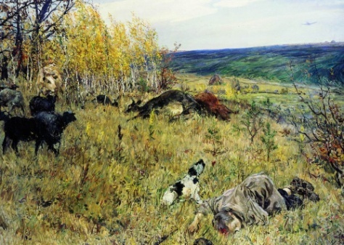

А.А. Пластов «Фашист пролетел», 1942
Пластов А.А. был сыном деревенского книгочея и внуком местного иконописца. Закончил духовное училище и семинарию. С юности мечтал стать живописцем.
В 1914 году сумел поступить в Московское училище живописи, ваяния и зодчества . Художник много и плодотворно работает в 1930-х годы. Но первые свои шедевры он создает в военные годы. Война как народная трагедия, как посягательство на естественные и священные законы бытия - "Фашист пролетел" (1942).
В работах А. А. Пластова отражены испытания советского народа в годы Великой Отечественной войны и патриотический труд женщин, стариков и детей на колхозных полях в военные годы («Жатва», «Сенокос», 1945).

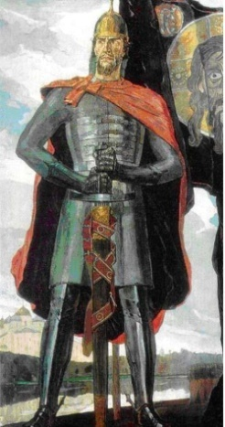

П. Д. Корин «Александр Невский»( 1942)
П.Д Корин родился 08 июля 1892 года. в селе Палех Владимирской губернии в семье потомственного иконописца Дмитрия Николаевича Корина. Исполнил триптих «Александр Невский» в 1942 году. Когда П.Д. Корин писал Невского, то думал об одном, виденном в юности эпизоде, так ярко воскресшем в памяти в те дни. Он вспоминал, как в Палех приходили на сезонные работы соседние ковшовские мужики. Вечером после тяжелого трудового дня шли они по улице с вилами на плечах – рослые, крепкие, могучие, как богатырская рать. Шли они и пели. Да как пели! Мужики остались в памяти Павла Корина героями народных былин. Это они, такие, как они, выстояли и вражеские нашествия, и крепостное рабство выстояли, сохранив нетленной благородную душу нации. «Александр Невский», – писал Павел Корин, – связан с воспоминаниями о русских мужиках, с живой болью за Родину, терзаемую врагом, со страстной верой в победу».

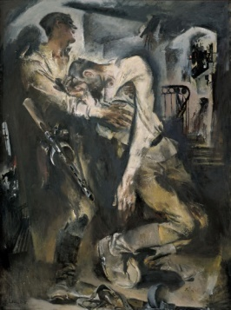

Е.Е.Моисеенко «Победа»
Талантливый русский художник, живописец, график и педагог Евсей Евсеевич Моисеенко родился в 1916 году в местечке Уваровичи в Белоруссии. В возрасте пятнадцати лет, в 1931 году, юноша покинул родные места и отправился в Москву, где и поступил в Художественно-промышленное училище имени Калинина.
В 1941 году, с началом ВОВ, Моисеенко добровольно вступил ряды народного ополчения. Вскоре он попал в фашистский плен, оказался в концлагере и пробыл там до апреля 1945 года, после чего был освобожден войсками союзников и вновь попросился на фронт.
После окончания войны, в ноябре 1945 года, Моисеенко вернулся в институт и через два года, блестяще закончив обучение, был принят в Союз Советских Художников.
На протяжении всей жизни художник не оставлял тему войны, страданий, героизма, трагических утрат и счастья от упоительного чувства победы. Он опять-таки описывает все увиденное и пережитое лично.

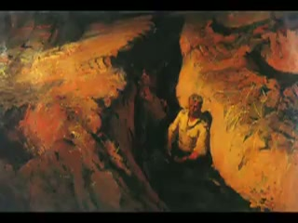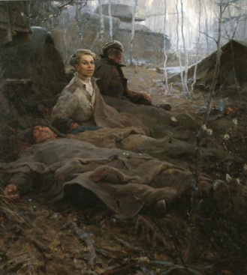

Б. М. Неменский «Земля опаленная» (1957) «Дыхание весны» (1955).

Б.М. Неменский родился 24 декабря 1922 года в Москве. Живописью Борис Неменский серьезно увлекся еще в детстве. После школы учился в Московском художественном училище имени 1905 года.
В 1942 году он окончил Саратовское художественное училище, был призван в армию и направлен для прохождения службы в Студию военных художников имени Грекова. . Неменский принимал участие в боях на реке Одер и в штурме Берлина.
В многочисленных фронтовых зарисовках он воссоздал горько-поучительный образ войны. Его работы ведут зрителя по фронтовым дорогам «После боев», «Канцелярия Лея», «Шпрее», «Рейхстаг», «В центре Берлина», «День Победы» и другие.
В 1951 году Б.М. Неменский окончил Московский художественный институт имени Сурикова.
Из правды жгучих военных лет родились многие его картины, начиная с первой из них – работы «Мать» (1945), которая создана еще до поступления в институт. Тонкое, возросшее мастерство живописца проявилось в картине «О далеких и близких» (1950).. Сродни известной песне «Соловьи, соловьи, не тревожьте солдат...» его картина «Дыхание весны» (1955).
Живописная сюита о человеке на войне продолжена работой «Земля опаленная» (1957).

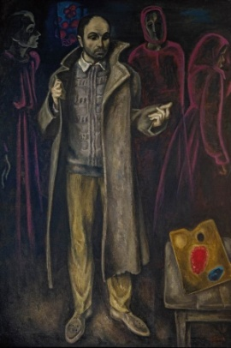
В.Е. Попков « Шинель отца» (1972.)
. Семья Попковых переехала из деревни в Москву в 1930-е Мать будущего художника — простая русская крестьянка — рано заметила у сына склонность к рисованию и всячески поощряла ее. В 1948—1952 годах Попков учился в. Московском государственном графическом училище. В 1952 году он был принят в Московский государственный художественный институт им. В. И. Сурикова в мастерскую известного графика Е. А. Кибрика (окончил в 1958 г.). В начале Великой Отечественной войны погиб его отец, мать осталась с тремя детьми. Тема таких же одиноких вдов в пустых заброшенных домах на протяжении дальнейшего творчества глубоко волновала Попкова За два года до смерти Попков написал известное полотно «Шинель отца»(1972. ГТГ). Художник К. Фридман вспоминает: «Однажды вечером он пришел ко мне в шинели его отца, опустился на пол у стены и рассказал, как плакал сегодня, работая над картиной.»

